EWA, na kterém byla získána voda pro uvaření piva FUTUR

&
S.A.W.E.R, který byl součástí české expozice na EXPO2020 Dubai

EWA
Voda pro uvaření piva Radegast Futur byla získána ze vzduchu na přístroji EWA, který vyvinuli vědci ČVUT a vyrobili ve společnosti Karbox v Přelouči. EWA zachytí vzdušnou vlhkost a přetvořit ji na pitnou vodu i v extrémně suchých oblastech, kde standardní přístroje na sběr vody selhávají. Dokáže vyrobit 25 - 30l vody v extrémně suchých podmínkách a 50 - 70l vody v přímořských oblastech.
(Zdroj: EWA_One-pager_2023-04-24_TISK.pdf (sawer.cz))

TECHNICKÉ ÚDAJE
- Instalace přístroje EWA je velmi jednoduchá. Již 20 min po zapojení je možné si vychutnat první sklenici vody.
- Spotřeba přístroje je 0,9 až 3,1 kW/h, vyžaduje 3fázový proud 230/400 V, 50 Hz
- Získaná voda je upravena na kvalitní pitnou vodu pomocí filtrace aktivním uhlím, mineralizací a zajištěním mikrobiologické čistoty prostřednictvím UV lampy
- Přístroj EWA je snadno přepravitelný. Jeho transport zvládne i pick up či dodávka
- Kapacita přístroje je 25 až 30 l/den v pouštních podmínkách a 50 až 70 l/den v místech s tropickým klimatem.
- Rozměry přístroje jsou 1,4m x 1,4m a výška přístroje 1,6m
- Přístroj je schopen generovat pitnou vodu kdekoliv na světě. Od pouští až po tropické klima.
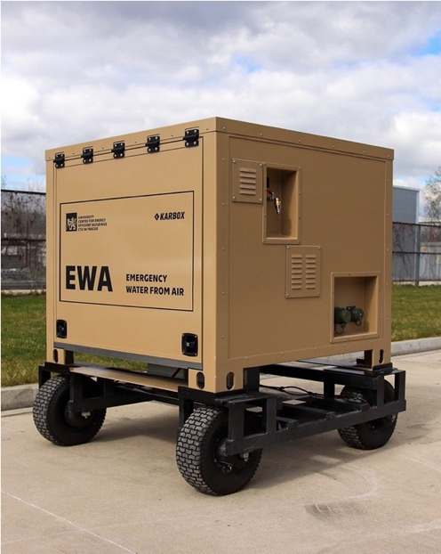
S.A.W.E.R.

ZÁKLADNÍ PRINCIP
Přístroj pracuje na principu adsorpce a desorpce vzdušné vlhkosti. Jeho hlavní částí je sorpční jednotka, která umožňuje získávání vody i z velmi suchého vzduchu, jaký se nachází například na poušti. Získané akumulované molekuly vody jsou vypouštěny při vyšších teplotách do malého množství vzduchu, čímž se zvýší jeho vlhkost. Vyšší vzdušná vlhkost pak kondenzuje ve vestavěném chladiči na vodu. Tímto způsobem je možno získávat vodu i z velmi suchého vzduchu, v podmínkách, kde běžné vysušovače vzduchu nefungují.

KONTEJNÉROVÉ ŘEŠENÍ
Přístroj S.A.W.E.R. se skládá ze dvou jednotek/kontejnerů, produkčního a energetického. Produkční jednotka obsahuje sorpční část, rezervoár na získanou vodu a část v níž se voda upravuje na kvalitu pitné vody. Energetická jednotka zahrnuje baterie a zásobníky tepla a chladu. Solární střecha překrývá obě jednotky a je schopna pokrývat veškeré energetické požadavky zařízení. Rozměry zařízení S.A.W.E.R. jsou 2,4 m × 6,0 m a jeho celková výška pak 2,9 m.

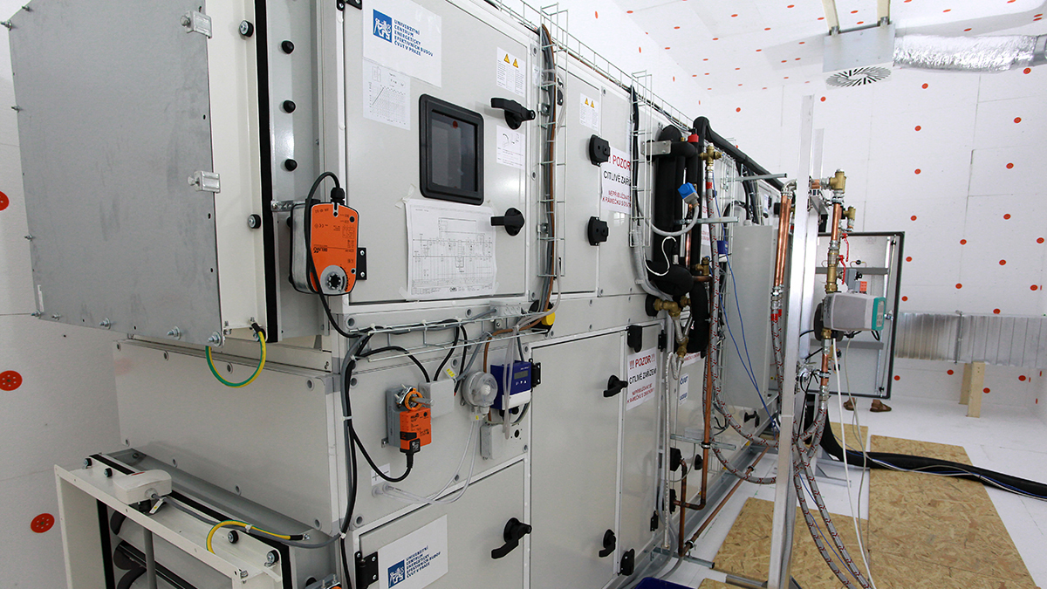

NEZÁVISLÝ NA PROSTŘEDÍ
Zařízení S.A.W.E.R. může fungovat naprosto nezávisle, bez nutnosti připojení na externí energetické zdroje. Potřebnou energii, ať už se jedná o elektrickou, teplo nebo chlad je schopno generovat ze solárních panelů umístěných na střeše přístroje. Energii je schopen „skladovat“ ve vestavěných bateriích a tancích pro skladování tepla nebo chladu.
Proto je taky S.A.W.E.R. vhodným zařízením pro využití pro nehostinné oblasti, s velmi suchým podnebím a bez infrastruktury, jako jsou například pouště.

KAPACITA
Zařízení typu S.A.W.E.R. „zpracuje“ 2000 m3 vzduchu za hodinu, ze kterého je schopno získat až 1300 l vody za den ve velmi suchém prostředí jako je například Rijád. V porovnání s běžnými odvlhčovači vzduchu je jeho výkon v takových podmínkách (teplota vzduchu kolem 30 °C a vlhkost vzduchu cca 20 %) 8krát větší.

S.A.W.E.R. „VYRÁBÍ“ PITNOU VODU
Poslední fází technologie S.A.W.E.R. je remineralizace na jednotce WatiMin, kterou vyvinula společnost EuroClean. Získaná voda je na této jednotce filtrována, dezinfikována
a remineralizována, aby bylo dosaženo kvality pitné vody. Na zařízení je možno nastavit koncentrace hořčíku, draslíku nebo vápníku, aby voda splňovala potřebné standardy.

ČESKÁ OÁZA NA EXPO 2020 V DUBAI
Systém S.A.W.E.R. byl prezentován v pavilónu České republiky na EXPO 2020 v Dubai. Ve velmi suchém pouštním prostředí byl přístroj, který je výsledkem spolupráce ČVUT
a Botanického ústavu České akademie věd schopen generovat až 500l vody denně. Ta byla využita na závlahu zahrady, důležitou součást českého pavilonu. Voda získaná zařízením S.A.W.E.R. ze vzduchu proměnila kousek pouště v nádhernou zahradu.

